VELKOMMEN TIL FYRESDAL RACEWAY

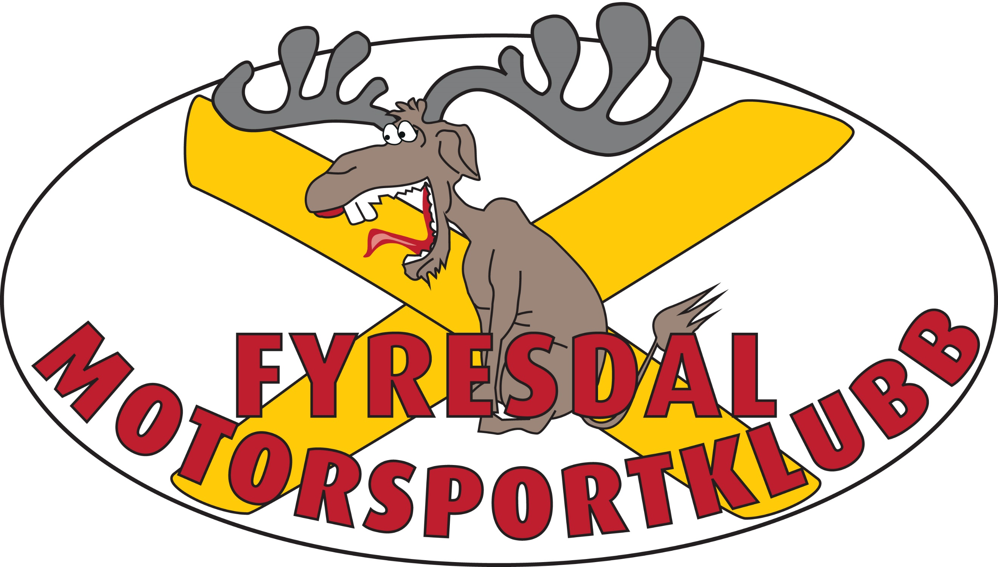

13-14 juli 2019

Tilleggsregler og innbydelse for klassene: Pro Street,11,0, Pro ET, Super Pro ET, Junior Dragster, Oppvisning bil (Pro Mod) Super Twin, Super Comp Bike, 7,50 bike, Super Gas Bike, Junior Dragbike, ET Street Bike/Snowdrag, Classic Bike. Snowmobile Pro, STSS og SVDA, Street Legal Bil og MC. Legal at Racing Gr 1.

INVITASJON OG TILLEGGSREGLER

NMK Fyresdal motorklubb arrangerer Fyresdal Drag Weekend 13-14 juli på Fyresdal Raceway i Norge, i samsvar med FIA Internasjonale Sportsreglement og NBF sitt Nasjonale Sportsreglement for Norge samt
Norges Bilsportforbunds nasjonale bestemmelser og dragrace reglement, FIM-E internasjonale forskrifter NMF s nasjonale forskrifter og spesialreglement dragbike, Street Legal reglementet, Legal at Racing Reglementet samt disse forskriftene (og eventuelle andre bestemmelser som kan utstedes skriftlig av arrangørene).

Arrangeres av: NMK Fyresdal Motorsportklubb
Fyresdal Flyplass
Total lengde på banen er 1200 meter. 1/8 mile (201,17 m)

Fyresdal motorsportklubb: | Telefon: | +47 91777051
 | E-mail adresse: | lars_inge@live.no
 | Web: | www.fyresdalmotorsport.no
 | Lengde: | 1/8 mile
 | Bremse strekke: | 600 m
 | Bredde: | 14 m
 | Desimaler etter komma i tidtaking: | 3
Presse Kontakt: | Jan Kile | kilelaft@online.no

Program
2 juli |  | Siste dag for påmelding, dobbelt avgift fra 2 juli 2019.
6 juli |  | Siste dag for påmelding, ingen påmelding etter denne dato vil være mulig.
12 juli 16:00 – 23:00  13 juli 08:00 – 23:00 |  | Åpent for innkjøring til banen. Porten vil stenge 23:00  Åpent for innkjøring til banen. Ingen team slippes inn etter 21:00 for depotplass.
12 juli 15:00 – 22:00  13 juli 08:30 – 18:00  14 juli 08:30 – 14:00 |  | Sekretariatet åpent  Sekretariatet åpent  Sekretariatet åpent ved behov.
12 juli 15:00 – 21:00  13 juli 08:00 – 19:00  14 juli 08:00 – 16:00 |  | Teknisk åpent  Teknisk åpent  Teknisk vil finnes på banen
13 juli 14:00 – 20:00  14 juli 10:00 – 20:0 |  | Kvalifisering, Dragrace/street Legal/Legal at Racing  Kvalifisering, Eliminering Dragrace/Street Legal/Legal at Racing
FØRER MØTE: |  | 30 minutter før løpsstart begge dager på startplata. Førermøte er obligatorisk
PREMIEUTDELING |  | 30 minutter etter løpsslutt

Arrangøren forbeholder seg retten til å forandre enhver oppføring uten grunn. Herav stryke, avbryte, utsette eller endre programmet.

Funksjonærer |  | Funksjonærer
Juryleder bil | Tommy Jakobsen | Brann/Redning | Fyresdal Brannvesen
Jurymedlem | Ole P Stokkeland, Lin Amundsen | Amulanse | Fyresdal Ambulanse
Juryleder MC | Jens Petter Pettersen | Lege | Rohit Rajendiran
Jurymedlem | Terje Røisgaard, Erlend Amundsen | Tidtaking | Jæren Dragraceklubb
Starter | Rune Moe Karlsen | Faktadommer | Starter
Teknisk sjef bil | Owe Grauphaugen | Baneansvarlig | Stian Hellem
Teknisk sjef MC | Øystein Holmedal | Depotansvar | Lars Inge Laudal
Speaker | Erlend Amundsen | Områdesjef | Lars Inge Laudal
Sportskomiteen Bil | Terje Røisgaard | Miljøansvarlig | Lars Inge Laudal
 | Jan Erik N. Klausen | Presseansvarlig | Jan Kile
 | Gunnar Momrak | Stevnesekretær | Randi Jopperud

Generell.
Arrangementet vil bli avholdt som et hastighetsløp over en 1/8 mil lengde. Stevnet er åpen for alle kvalifiserte racerbiler/MC for følgende klasser: Pro ET, Super Pro ET, Junior Dragster, Super Twin, Super Comp Bike, Super Gas Bike, 7,50 bike, Junior Dragbike, STSS, SVDA, ET Street Bike/Snow, Classic Bike, Snowmobile Pro. Street Legal bil/MC. Dette arrangementet vil være en runde i Norgesmesterskapet i klassene: Juniordragster, ET Pro, ET Super Pro og gruppe 2 og 3 i NM Dragbike.
Miljømessige hensyn
Det er obligatorisk å ha en miljømatte, i oljeabsorberende stoff, plassert under kjøretøyet i depot for å forhindre olje på bakken.
Resirkulerende kjemikalier, som olje, drivstoff og andre kjemikalier, må kastes på resirkuleringsstasjoner på banen. Ved oljeutslipp vil en faktura på 1000 kr bli utstedt til utøver.
Alle andre typer søppel må sorteres og kastes før depot forlates, dette er utøvers ansvar og vil føre til bøter fra arrangør om det ikke følges opp.
Alle konkurrenter må ha minst en brannslukker med minst 6 kg pulver godt synlig på depotplassen. Brannslukkeren må ha blitt inspisert innen de 12 siste månedene. Dette er i tillegg til ethvert brannslukningsanlegg innen racerbiler.
Strøm kjøpes på banen og merke for betalt strøm plasseres godt synlig.
Depotstillet (ikke oppstart av kjøretøy) må respekteres mellom 22.00 and 08.00. All forstyrrende oppførsel etter 01.00 vil automatisk føre til bortvisning fra banen. Rapporteres slike hendelser, vil motorsportklubben ta tak i dette umiddelbart i samarbeid med stevneleder.
Maks hastighet inne i depot er 5 km/h.Ingen kjøretøy kan kjøres i depot annet enn i direkte race-relaterte formål. Slepevogn må merkes med startnummer og klasse. Alle førere av et bensin eller elektrisk drevet kjøretøy må ha et gyldig førerkort. Ingen skateboards, kick-sykler, Segways, eller lignende kjøretøy tillatt. Det samme gjelder sykler og sparkesykler
Alle førere må være over 15 år, med unntak av klassene Junior Dragster og Junior Dragbike.
Manglende overholdelse av noen av disse reglene kan føre til utelukkelse fra arrangementet.

Påmelding

Alle som ønsker å på Fyresdal Drag Weekend må fylle ut elektronisk påmelding på nettet, og betale påmeldingen ved riktig sluttdato via www.fyresdalmotorsport.no
- Alle som bruker nitrometan følger DSB sine dispensasjonskrav. Kontaktperson: Lin Amundsen linamundsen@gmail.com.
- Et kjøretøy må kun legges inn en gang. Ingen sjåfør kan kjøre mer enn ett kjøretøy i samme klasse.
- Arrangørene har rett til å nekte en utøvere start uten å gi noen grunn. For elektriske biler er kravet: file:///C:/Users/eamundse/Downloads/drag_racing_technical_regulations_and_race_procedures_-_2018%20(1).pdf
- Arrangørene forbeholder seg retten til å begrense antall deltagere i hver klasse og på arrangementet
- Når påmelding er gjort anses alle utøvere å ha erklært at kjøretøyene og teamet er under deres kontroll og at man vil overholde dette regelverket gjennom hele arrangementet.

Betaling kan gjøres ved bruk av internasjonal VISA eller MasterCard. En bekreftelse vil bli sendt ut når betalingen er akseptert. Utøveren står selv ansvarlig for å sjekke på www.fyresdalmotorsport.no for å se om påmeldingen er registrert riktig. Den første versjonen av oppføringslisten vil bli publisert senest 20 juni og deretter oppdatert etter behov. Skulle navnet ditt været savnet på listen, eller du har andre spørsmål kontakt: gunnar@momrakverkstad.no
For avmelding, må teamet / sjåføren sende en e-post til ovennevnte og rapportere navn, klasse og startnummer før 30 juni 2019. Avmeldinger etter denne dato vil vurderes i hvert enkelt tilfelle.
Ved avbrutt stevnet grunnet dårlig være ect, vil startavgift ikke refunderes. Stevnet avsluttes søndag 140719.
Startavgift og avgifter
Påmeldingsavgift for alle klasser er 2000 NOK inkludert 25% moms, unntatt Junior Dragster og Junior Dragbike der startavgiften er 600 NOK. Strøm: 220 Volt: 500 NOK.
Startavgift Street Legal: 800 kroner
Alle betalinger må gjøres ved hjelp av kredittkort. Betaling via faktura er ikke mulig
.
Betalt startavgift vil kun refunderes ved avmelding før 30 juni 2019.
Etter 30 juni vil startavgiften bare bli refundert dersom et av følgende kriterier er oppfylt:
a) til kandidater som ikke er akseptert
b) i tilfelle hendelsen ikke finner sted.
c) i tilfelle klassen er kansellert

Innsjekk
Alle utøvere må vise lisenser, medlemskap i NMF/NBF tilsluttet klubb, og betalt påmelding ved innsjekk. Ved innsjekk skriver utøvere på at arrangementets regler er forstått og vil overholdes.
For å få lov til å kjøpe nitrometan, må utenlandske førere også fremvise følgende dokument:
- Lisens fra inneværende år.
- Pass eller annen gyldig legitimasjon
- Bekreftelse fra utøverens forbund som viser at utøver har lov til å kjøpe nitrometan.

Innsjekk vil foregå i sekretariatet og bestå av en inspeksjon av dokumentene, lisenser, ASN, FMNs autorisasjon der det er nødvendig, pass osv. En utøver som ikke har signert i innsjekk kan ikke delta i løpet. Det er konkurrentens ansvar at kjøretøyet og nødvendig sikkerhetsutstyr som brukes på arrangementet, overholder gjeldende tekniske og sikkerhetsbestemmelser i henhold til FIA, FIM-E, NBF og NMF.

Teknisk kontroll

Kjøretøyet som deltar i arrangementet, skal fremvises av sjåføren eller hans offisielle representant for teknisk kontroll. Kontrollen holdes på anvist plass. Et hvert kjøretøy som kommer etter avslutning av teknisk kontroll kan nektes tillatelse til å starte. Ytterligere teknisk kontroll kan utføres når som helst under arrangementet. Sjåførens sikkerhetsklær (beskyttelsesklær, hjelmer, hansker etc.) må fremvises sammen med kjøretøyet under teknisk kontroll.

Kvalifisering og Eliminering
Kvalifiseringen holdes i samsvar med gjeldende NBF og NMF Regler. Arrangørene forbeholder seg retten til å bestemme seg for å kjøre mindre eller større felt i første runde av eliminering, hvis det er hensiktsmessig,
Faktadommer: Tidtaking bedømmer tjuvstart og breakouts. Starter bedømmer krysning av midtlinje, feil i stage og lignende.
Resulter
Resultatene vil publiseres bak tidtaking under stevnet og på www.fyresdalmotorsport.no etter stevnet.

Premieutdeling

Pokal til Winner og Runner Up
Protester og Appeller
Alle protester og appeller vil bli håndtert etter NMF eller NBF sine generelle bestemmelser. Protestfristen er 30 minutter.

Tilleggsinformasjon

Besøk www.fyresdalmotorsport.no for mer informasjon om løp, billetter, priser etc.

Informasjon om innbudte klasser

Klasse | Tre | Kvalifisering | Eliminering
Jr. Dragster | Fullt | Reaksjonstid | Dial-In, Sp
Pro ET | Fullt | Mot Dial | Dial In, Sp
Super Pro ET | Fullt | Mot Dial | Dial In, Sp
Pro Street | Pro | Tid 4,80 | Headsup,Pr
STSS, se vedlegg  SVDA | Pro, 0,4  Full | Se vedlegg  Tid | Headsup, Pr  Headsup. Sp
Legal at Racing Gr 1 | Pro | Tid 6,40 | Headsup, Pr
Legal at Racing Gr 2  SL Badboys | Pro  Pro | Tid 7,00  Tid 7,70 | Headsup, Pr  Headsup, Pr
SL Street | Pro | Tid 8,70 | Headsup, Pr
SL Bracket | Fullt | Reaksjonstid | Dial-In, Sp
ET Street Bike | Fullt | Reaksjonstid | Dial-In, Sp
Super Gas Bike | Pro, 0,4 | Nærmest 6,2 | Headsup, Sp
Super Comp Bike | Pro, 0,4 | Nærmest 5,5 | Headsup, Sp
7,50 Bike | Fullt | Nærmest 4,8 | Tid, Sp
Snowmobile PRO | Pro | Tid | Tid, Sp
Classic Dragbike | Fullt | Reaksjonstid | Dial-In,Sp
JBB/JBA | Fullt | Reaksjonstid | Dial-In, Sp
JBK | Fullt | Reaksjonstid | Oppvisning
JBR | Fullt | Reaksjonstid | Oppvisning
SL MC | PRO | Nærmest 6,4 | Tid, Sp

Klasseregler Small-Tire-Stock-Suspension. (STSS)
Generelt: SmallTire StockSuspension (STSS) er en dragraceklasse for lett modifiserte biler som konkurrerer Heads-up uten indeks.Startmetode: Startmetode 0,400sek Pro tre.
Kvalifisering: Kvalifisering foregår etter raskeste ET, dog innenfor bilens ET i henhold til chassisgodkjenning. Eliminering: Eliminering etter pro stige. Lanechoice bestemmes etter kvalifisering i første elimineringsrunde, deretter etter beste tid i foregående runde.Burnout: Burnout over startlinje er tillatt. Se for øvrig §631 og generelle bestemmelser (GB).
Bil: Det kreves at bilens utgangspunkt er en serieprodusert modell. For klassen kreves sikkerhetsutstyr i henhold til ET og slutthastighet som beskrevet i §622 «Teknisk reglement for ET racing» deretter §614 «Generelle tekniske bestemmelser» Karosseri skal ha originale linjer og utseende. Løse deler som bakluke, dører, fram-skjermer, ruter, etc kan skiftes ut til annet materiale men må ha original fasong. Panser og støtfangere fritt og kan fjernes, men roterende deler skal være beskyttet med deksel. Torpedovegg og gulv skal være originalt og på original plass. Girkassetunnel kan være avtagbar men i originalt materiale og tilnærmet original fasong. Rammevanger/ ramme skal være originale og på original plass. Ramme kan fjernes/byttes til rør foran fremre innfestning til forstilling. "Dempertårn" må ha original topp der hvor demper/fjærbein er festet.
Hjuloppheng: Skal være tilsvarende original type og festet på original plass i karosseri eller ramme. Akselavstand skal være original + - 1". Uoriginale "bolt on" deler tillatt. Elektroniske eller luft styrte støtdempere forbudt.
Motor: Motor skal være av type originalprodusert for bil. Motorvolum fritt. Kun en type "poweradder" tillatt. (med poweradder menes turbo, kompressor eller lystgass)
Girkasse: Automat med converter eller manuell kasse tillatt. Girkasse uansett type skal kun styres av fører. Ingen hjelpemidler tillatt.Dekk: Slicks tillatt, men målt høyde skal være maks 28" og målt bredde på slitebane maks 10,5". (her er det de faktiske mål som gjelder, ikke hva dekket er merket som.) W dekk ikke tillatt.Wheelie-bars: Ikke tillatt Vinge/spoiler: Tillatt
Hjelpemidler: Hastighetsfølere på ikke drivende hjul er ikke tillatt
Reglement Legal at Racing: https://bilsportboka.no/kapittel/dragrace/%C2%A7620-b-teknisk-reglement-for-legal-at-racing/

VELKOMMEN TIL FYRESDAL!

